Compte rendu

Vérification des fonctionnalités

**Sommaire**

I – Présentation de la mission (p.3)

II – Système de notation (p.4)

III – Evaluation des fonctionnalités (p.4 à 9)

IV – Tableau récapitulatif (p.10)

Pour réaliser notre mission, le cahier des charges ci-dessous :

**I – Présentation de la mission**

*1. Les utilisateurs doivent pouvoir ajouter, modifier et supprimer des salles.*

*2. Les utilisateurs doivent pouvoir rechercher une salle à partir de son nom, ou d'une partie de son nom.*

*3. Les utilisateurs doivent pouvoir afficher les salles d'un type donné (réunion, amphithéâtre, réception) disponibles à une date donnée et sur un créneau donné.*

*4. Les utilisateurs doivent pouvoir ajouter, modifier et supprimer une ligue.*

*5. Les utilisateurs doivent pouvoir rechercher une ligue à partir de son nom, ou d'un extrait de son nom.*

*6. Les utilisateurs doivent pouvoir afficher la liste des réservants, membres d'une ligue donnée.*

*7. Les utilisateurs doivent pouvoir rechercher un réservant à partir de son nom, de son prénom, ou d'une partie ou de son numéro Insee.*

*8. Les utilisateurs doivent pouvoir enregistrer et supprimer des réservations de salles.*

*9. Les utilisateurs doivent pouvoir déplacer une réservation (changer la date, le créneau ou la salle).*

*10. Les réservations s’effectuent par demi-journée (matin ou après-midi), du lundi au samedi.*

*11. La solution doit tenir compte du type de chaque salle (…), nécessaire pour la facturation.*

*12. Chaque salle se caractérise par sa superficie, ses équipements disponibles (vidéo, télé, …), et sa capacité en termes de nombre de sièges. Lors de la réservation d’une salle, ces informations devront être affichées.*

*13. Les réservations faites pour une salle et pour une période donnée doivent pouvoir être visualisées.*

*14. Des statistiques doivent permettre de connaître, pour une ligue donnée, les réservations effectuées au cours du mois afin de pouvoir transmettre les informations de facturation à la Région.*

*15. Il est nécessaire de prévoir la prise en compte de l’indisponibilité d’une salle sur des périodes définies (pour cause de travaux par exemple).*

Ce document nous donne le cahier des charges des fonctionnalité de doit remplir le logiciel *« Réservation Salle 2018 »*. Ce compte rendu indique notre analyse des ces besoins et si le logiciel remplis, si elles ne sont pas remplies même partiellement, que l’on constate un manque d’ergonomie ; Ces problème et point positif au numéro du besoin en question. Pour donner une idée globale, les symboles ci-dessous seront présent.

**II – Système de notation**



Quand la fonctionnalité est présente, complète, fonctionne sans problèmes.

Très satisfaisant

Satisfaisant



Quand la fonctionnalité est présente, complète mais que quelques problèmes sont à constater.

Peu satisfaisant



Quand la fonctionnalité est présente ou partiellement complète avec de nombreux problèmes.

Insatisfaisant



Quand la fonctionnalité n’est pas présente ou inutilisable.

**III – Evaluation des fonctionnalités**

*1. Les utilisateurs doivent pouvoir ajouter, modifier et supprimer des salles.*



La fonctionnalité est bien présente, fonctionne parfaitement et a une certaine ergonomie. ⚠ On ne peut pas supprimer les salles qui ont une réservation, il faut d’abord supprimer la réservation pour pouvoir supprimer la salle mais cette particularité ne gêne pas l’utilisation de la fonctionnalité. Elle est présente dans l’onglet Salles.

*2. Les utilisateurs doivent pouvoir rechercher une salle à partir de son nom, ou d'une partie de son nom.*

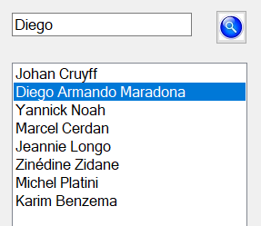

La fonctionnalité est bien présente mais fonctionne partiellement, Elle est présente dans l’onglet Salles en haut à gauche sous forme d’une barre. Cependant quand on recherche une salle vie une partie de sont nom, il faut que ça soit dans l’ordre alphabétique, exemple avec la salle **Diego Armando Maradona** : la recherche « Diego » fonctionne, elle m’amène à la salle en question

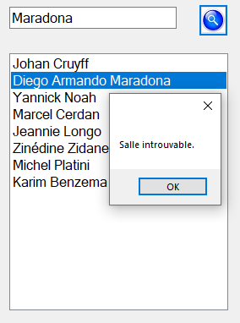

Mais quand il s’agit de rechercher avec par exemple la fin du nom de la salle, le message d’erreur « Salle introuvable ». Il faut que la recherche soit obligatoirement dans l’ordre du nom de la salle.

*3. Les utilisateurs doivent pouvoir afficher les salles d'un type donné (réunion, amphithéâtre, réception) disponibles à une date donnée et sur un créneau donné.*

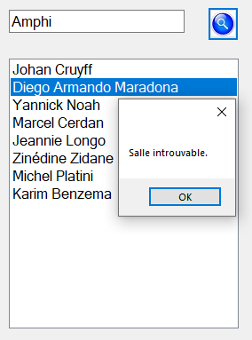

Cette fonctionnalité ne fonctionne pas, on peut rechercher une salle uniquement via le nom ou une partie du nom de la salle. Voici la preuve que l’on ne peut pas rechercher avec ces critères. Exemple ci-dessous avec le type de salle mais aucun des critères ne fonctionne. Des cases à cocher ou un système de filtre pourrais être ajouter pour pouvoir remplir cette fonctionnalité.

*4. Les utilisateurs doivent pouvoir ajouter, modifier et supprimer une ligue.*



Cette fonctionnalité fonctionne parfaitement, pas de problème de fonctionnement à signaler.

*5. Les utilisateurs doivent pouvoir rechercher une ligue à partir de son nom, ou d'un extrait de son nom.*

Cette fonctionnalité est présente, mais le même problème que pour la recherche des noms, quand on entre le nom complet, aucun problème mais quand il faut rechercher avec une partie du nom autre que le début du nom de salle, la fonctionnalité n’est pas présente.

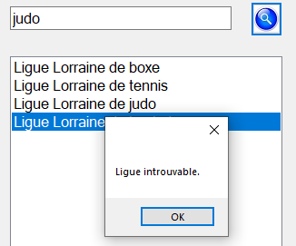



*6. Les utilisateurs doivent pouvoir afficher la liste des réservants, membres d'une ligue donnée.*

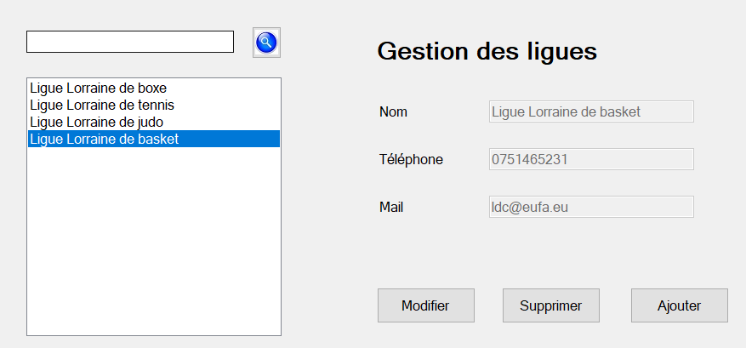

La fonctionnalité n’est pas implantée dans le logiciel, pour palier à ce problème une liste déroulant avec une barre de recherche pourrait être implanter dans le panel dédier aux ligues.

Voici un exemple d’a quoi pourrais ressembler la fonctionnalité :

Adhérent A

Recherche adhérent

*7. Les utilisateurs doivent pouvoir rechercher un réservant à partir de son nom, de son prénom, ou d'une partie ou de son numéro Insee.*

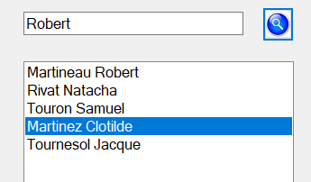

La fonctionnalité n’est pas implantée dans le logiciel, quand on appuie sur le bouton rechercher de l’onglet réservant, rien ne ce produit. Que ce soit pour le nom, le prénom ou avec une partie du numéro Insee. Même si l’utilisateur n’existe pas, aucune erreur ne va s’afficher.

*8. Les utilisateurs doivent pouvoir enregistrer et supprimer des réservations de salles.*



La fonctionnalité est parfaitement implantée, elle remplie les demandes du cahier des charges. Elle est présente dans l’onglet réservation.

*9. Les utilisateurs doivent pouvoir déplacer une réservation (changer la date, le créneau ou la salle).*



La fonctionnalité n’est pas implantée, pour pouvoir changer ces informations, il faut obligatoirement supprimer la réservation et la reposer sur le créneau voulu.

Voici à quoi pourrait ressembler cette fonctionnalité :

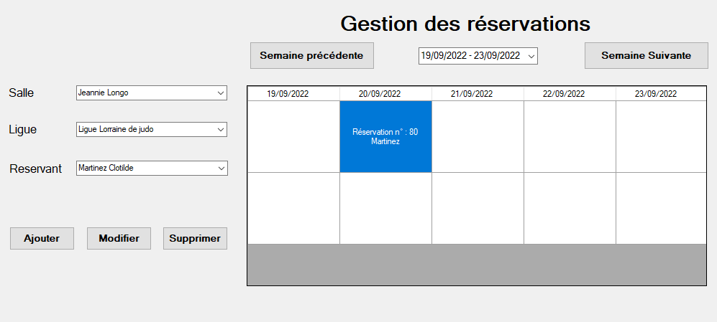

Modifier la réservation

*10. Les réservations s’effectuent par demi-journée (matin ou après-midi), du lundi au samedi.*



Pour ce qui est de réserver sur des créneaux d’une demi-journée, aucun problème c’est bien implanter et visible mais pour réserver du lundi au samedi, les réservations sont seulement disponibles du lundi au vendredi, le samedi n’apparait pas.

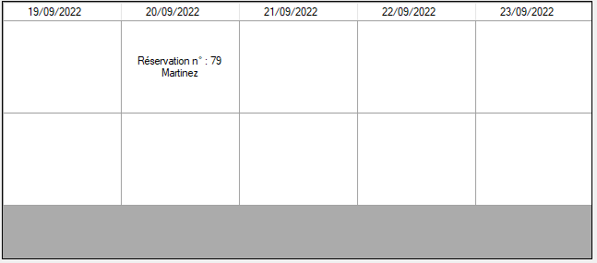

*11. La solution doit tenir compte du type de chaque salle (…), nécessaire pour la facturation.*



Le logiciel tient bien compte du type de salle, on peut même en ajouter et en supprimer. Cahier des charges parfaitement respecter.

*12. Chaque salle se caractérise par sa superficie, ses équipements disponibles (vidéo, télé, …), et sa capacité en termes de nombre de sièges. Lors de la réservation d’une salle, ces informations devront être affichées.*

Cette fonctionnalité est partiellement respectée, certain caractère comme la superficie ou le nombre de siège sont préciser mais pour ce qui est des équipements disponibles, il n’y a rien de mentionner. Une catégorie à cet onglet pourrait y être implémenter. De plus elles ne sont pas affichées dans l’onglet réservation.

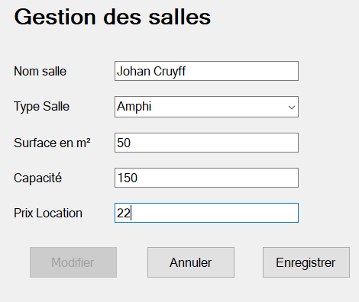



*13. Les réservations faites pour une salle et pour une période donnée doivent pouvoir être visualisées.*



Cette caractéristique n’est quasiment pas remplie, les périodes s’étale sur 1 semaine au maximum et on ne peut voir qu’une salle à la fois. Pour pallier à ce manque, un calendrier pourrais y être ajouter ou l’on pourrait sélectionner une période (mois, années…) et une salle.

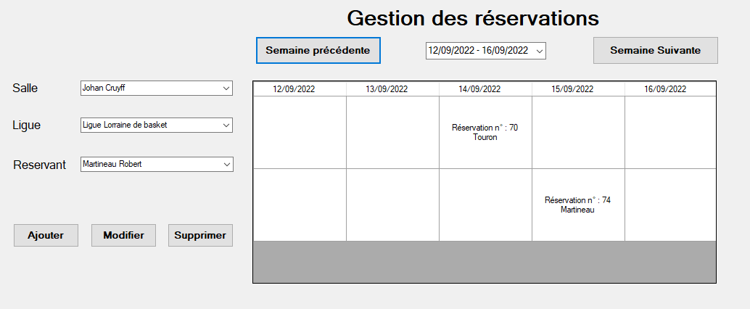

*14. Des statistiques doivent permettre de connaître, pour une ligue donnée, les réservations effectuées au cours du mois afin de pouvoir transmettre les informations de facturation à la Région.*

La fonctionnalité n’est pas disponible, pour palier à cela on pourrait ajouter un onglet statistique avec les données des salles et ligues que l’on pourrait enregistrer sous forme de tableur Excel pour l’envoyer a la région

Salle

Statistiques

Ligue



Période

Exporter



Ce n’est pas vraiment possible, on peut ajouter plein de réservation à la main pour bloquer une salle mais il n’y pas d’option pour le faire proprement, la solution pourrait être d’ajouter une option « salle indisponible ou indiquerais une durée et une raison.

*15. Il est nécessaire de prévoir la prise en compte de l’indisponibilité d’une salle sur des périodes définies (pour cause de travaux par exemple).*

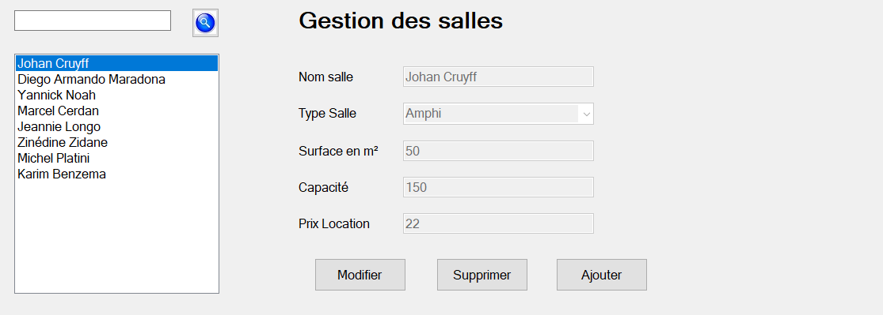

Appliquer

Raison

Durée

**Indisponibilité**

**VI – Tableau récapitulatif**

|  |  |  |
| --- | --- | --- |
| **N°** | **Fonctionnalité en question** | **Note** |
| 1 | *Les utilisateurs doivent pouvoir ajouter, modifier et supprimer des salles.* | Visage au large sourire sans remplissage |
| 2 | *Les utilisateurs doivent pouvoir rechercher une salle à partir de son nom, ou d'une partie de son nom.* | Visage neutre sans remplissage |
| 3 | *Les utilisateurs doivent pouvoir afficher les salles d'un type donné (réunion, amphithéâtre, réception) disponibles à une date donnée et sur un créneau donné.* | Visage triste sans remplissage |
| 4 | *Les utilisateurs doivent pouvoir ajouter, modifier et supprimer une ligue.* | Visage au large sourire sans remplissage |
| 5 | *Les utilisateurs doivent pouvoir rechercher une ligue à partir de son nom, ou d'un extrait de son nom.* | Visage neutre sans remplissage |
| 6 | *Les utilisateurs doivent pouvoir afficher la liste des réservants, membres d'une ligue donnée.* | Visage neutre sans remplissage |
| 7 | *Les utilisateurs doivent pouvoir rechercher un réservant à partir de son nom, de son prénom, ou d'une partie ou de son numéro Insee.* | Visage triste sans remplissage |
| 8 | *Les utilisateurs doivent pouvoir enregistrer et supprimer des réservations de salles.* | Visage au large sourire sans remplissage |
| 9 | *Les utilisateurs doivent pouvoir déplacer une réservation (changer la date, le créneau ou la salle).* | Visage triste sans remplissage |
| 10 | *Les réservations s’effectuent par demi-journée (matin ou après-midi), du lundi au samedi.* | Visage souriant sans remplissage |
| 11 | *La solution doit tenir compte du type de chaque salle (…), nécessaire pour la facturation.* | Visage au large sourire sans remplissage |
| 12 | *Chaque salle se caractérise par sa superficie, ses équipements disponibles (vidéo, télé, …), et sa capacité en termes de nombre de sièges. Lors de la réservation d’une salle, ces informations devront être affichées.* | Visage neutre sans remplissage |
| 13 | *Les réservations faites pour une salle et pour une période donnée doivent pouvoir être visualisées.* | Visage neutre sans remplissage |
| 14 | *Des statistiques doivent permettre de connaître, pour une ligue donnée, les réservations effectuées au cours du mois afin de pouvoir transmettre les informations de facturation à la Région.* | Visage triste sans remplissage |
| 15 | *Il est nécessaire de prévoir la prise en compte de l’indisponibilité d’une salle sur des périodes définies (pour cause de travaux par exemple).* | Visage triste sans remplissage |